

**ĐỀ THI THỰC HÀNH KẾT THÚC MODULE**

**Web Back-end Development with JSP & SERVLET**

***Ngày: …/…/2020***

**Thời gian làm bài:** 120 phút.

**Công cụ sử dụng:** IntelliJ

**Ngôn ngữ lập trình:** Java

**Họ và tên**: .................................................Mã số học viên: ......................................

Cho hệ thống quản lý mặt bằng cho thuê tại tòa nhà phức hợp TComplex ở Thành phố Đà Nẵng.

Hệ thống yêu cầu quản lý thông tin của Mặt bằng cho thuê tại tòa nhà như sau:

**Yêu cầu 1:** Cho phép người dùng thêm mới thông tin cho một mặt bằng cho thuê, thông tin bao gồm:

Thông tin thêm mới phải thỏa mãn các yêu cầu sau:

Ràng buộc tại Client side:

* Mã mặt bằng phải đúng định dạng XXX-XX-XX với X là số hoặc các ký tự alphabet viết hoa.
* Trạng thái có 3 giá trị: Trống, Hạ tầng, Đầy đủ
* Diện tích phải > 20m2
* Tầng: 15 tầng tất cả
* Loại mặt bằng bao gồm 2 giá trị: Văn phòng, Văn phòng chia sẻ, Văn phòng trọn gói.
* Giá tiền phải lớn hơn 1.000.000 VNĐ
* Ngày bắt đầu, Ngày kết thúc phải đúng định dạng dd/mm/yyyy

Ràng buộc tại Server side:

* Kiểm tra Mã mặt bằng được thêm mới có trùng với mã mặt bằng trong cơ sở dữ liệu không? Nếu trùng thì hiển thị thông báo lỗi “Mã mặt bằng vừa thêm đã tồn tại” **(2 điểm)**.
* Ngày bắt đầu phải nhỏ hơn ngày kết thúc ít nhất là 6 tháng.

Sau khi thêm mới thành công thì dữ liệu sẽ được lưu vào cơ sở dữ liệu và hiển thị trang danh sách theo yêu cầu 2

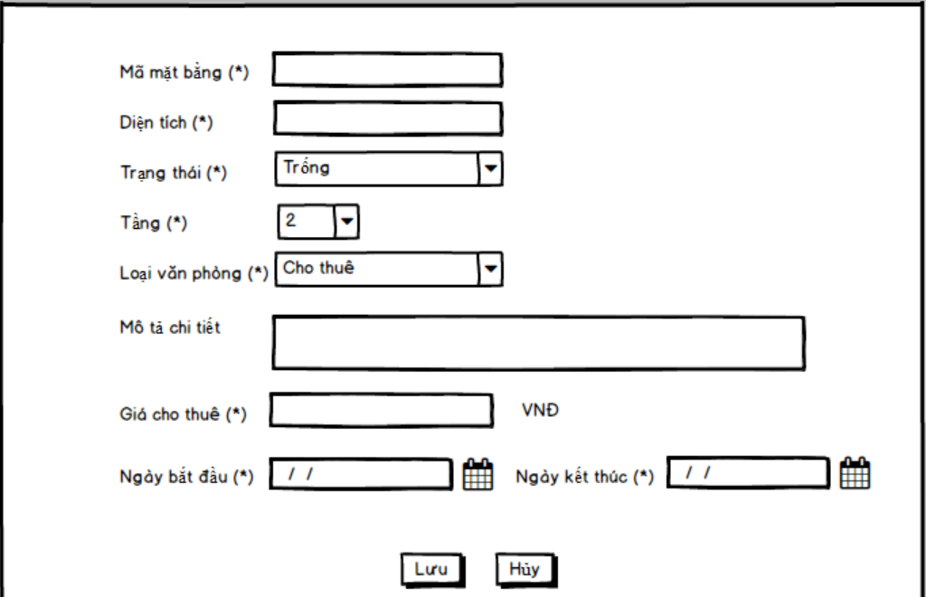

**Yêu cầu 2:** Hiển thị danh sách Mặt bằng đang cho thuê tại tòa nhà TComplex.

Sắp xếp tăng dần theo Diện tích.

Danh sách Mặt bằng cho phép thực hiện tìm kiếm theo

* Loại Mặt bằng
* Giá tiền
* Tầng
* Cho phép tìm kiếm theo 3 điều kiện trên.

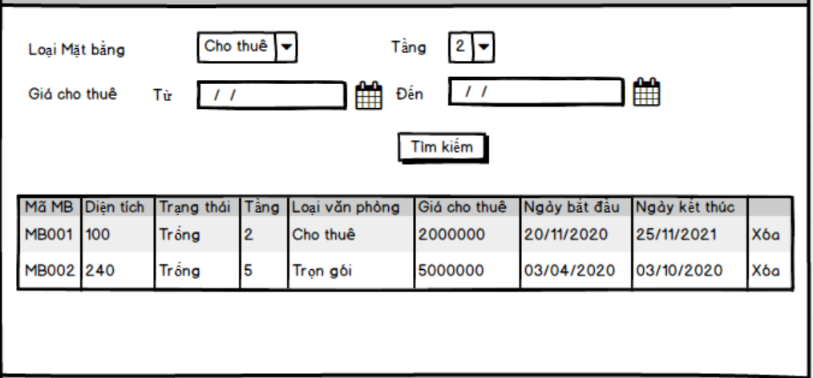

**Yêu cầu 3:** Thực hiện xóa thông tin từ danh sách thông tin mặt bằng, trước khi xóa phải xác nhận từ người dùng với thông điệp “Bạn có chắc chắn muốn xóa mặt bằng với mã số XXX không?, với XXX là mã số mặt bằng được chọn

* Nếu người dùng xác nhận Yes thì thực hiện xóa và quay trở lại danh sách mặt bằng đã cập nhật sau khi xóa.
* Nếu người dùng xác nhận chọn No thì quay lại màn hình danh sách mặt bằng.

Thang điểm:

|  |  |
| --- | --- |
| **Nội dung** | **Điểm (100)** |
| Thêm mới được một mặt bằng | 20 |
| Có validate đầy đủ (Mỗi validate là 1 điểm) | 10 |
| Xóa được một mặt bằng | 10 |
| Có xác nhận xóa | 5 |
| Hiển thị danh sách | 15 |
| Danh sách có sắp xếp tăng dần theo Diện tích | 5 |
| Tìm kiếm được theo Loại mặt bằng | 5 |
| Tìm kiếm được theo Tầng | 5 |
| Tìm kiếm được theo Giá cho thuê | 5 |
| Tìm kiếm được dựa trên 3 điều kiện tìm | 10 |
| Tạo database theo mô tả bài toán | 10 |
| Giao diện thõa UX/UI | 5 |
| Mã sạch | 5 |